MANUAL TECNICO

Madelayne Ana MAria Perez Perez

202130171

**MANUAL TÉCNICO DEL SISTEMA DE BIBLIOTECA**

**1. Introducción Técnica**

El Sistema de Biblioteca fue desarrollado en C++20 utilizando estructuras de datos avanzadas para optimizar la gestión, búsqueda y eliminación de libros.  
El sistema emplea tres estructuras principales:

Árbol AVL → organiza libros por título, garantizando búsquedas rápidas y balanceadas.

Árbol B → organiza libros por año de publicación, ideal para consultas por rango.

Árbol B+ → (opcional, si lo usas) extiende el árbol B para un acceso más secuencial.

Cada estructura fue diseñada desde cero, con control de memoria manual, validación de datos desde CSV y soporte para visualización con Graphviz.

## 2. Requisitos Técnicos

### 2.1 Hardware

* Procesador Intel/AMD 64 bits
* Memoria RAM mínima: **4 GB**
* Espacio en disco: **200 MB** libres (para binarios y gráficos)

### 2.2 Software

* **Windows 10/11**, macOS o Linux
* **C++ Compiler** compatible con C++20
* **CMake 3.15 o superior**
* **Graphviz 14.0 o superior**
* **CLion o Visual Studio Code** (opcional, para entorno de desarrollo)

## 3. Instalación y Configuración

### 3.1 Instalación del Compilador C++

#### 🔹 Opción 1: MSVC (Windows)

1. Instalar **Visual Studio Build Tools** desde  
   https://visualstudio.microsoft.com/es/downloads/
2. Durante la instalación, marcar:
   * “C++ Build Tools”
   * “Windows 10 SDK”

#### 🔹 Opción 2: MinGW (Windows)

1. Descargar **MinGW-w64** desde  
   https://www.mingw-w64.org/downloads/
2. Instalar y agregar al PATH: setx PATH "%PATH%;C:\MinGW\bin"

Luego verificar: g++ --version

### 3.2 Instalación de CMake

1. Descargar desde https://cmake.org/download/.
2. Durante la instalación, activar la opción **“Add CMake to PATH”**.
3. Verificar con: cmke—version

### 3.3 Instalación de Graphviz

1. Descargar **Graphviz** desde  
   https://graphviz.org/download/
2. Instalar y marcar “**Add Graphviz to PATH**”.
3. Verificar instalación:
4. dot -V

Resultado esperado:

dot - graphviz version 14.0.1 (2025-02-10)

Si Graphviz no se agrega automáticamente al PATH, se puede hacer manualmente:

setx PATH "%PATH%;C:\Program Files\Graphviz\bin"

3.4 Configuración de CLion

1. Abrir CLion → **File → Settings → Toolchains**
2. Verificar:
   * C Compiler: gcc.exe o cl.exe
   * C++ Compiler: g++.exe o cl.exe
   * CMake: detectado automáticamente
3. En **Build Type**, seleccionar:
   * Debug para pruebas
   * Release para entregar la versión final

### 3.5 Compilación del Proyecto

1. Abre la terminal en la raíz del proyecto (donde está el CMakeLists.txt):

* mkdir build
* cd build
* cmake ..
* cmake --build .

1. El ejecutable aparecerá en:

* cmake-build-debug/untitled.exe

1. Para volver a compilar después de cambios:

* cmake --build . --target clean
* cmake --build .

## 4. Arquitectura del Sistema

| **Módulo** | **Descripción** |
| --- | --- |
| main.cpp | Control del menú principal e interacción con el usuario. |
| LeerArchivo.cpp/.h | Carga y validación del CSV. |
| Libro.cpp/.h | Estructura base de datos del libro. |
| ArbolAVL.cpp/.h | Árbol AVL para gestión de títulos. |
| ArbolB.cpp/.h | Árbol B para búsqueda por año. |
| ArbolBmas.cpp/.h | Árbol B+ (si aplica) para lectura secuencial. |
| ListaNoOrdenada.cpp/.h | Apoyo para almacenamiento temporal. |

## 5. Complejidad Algorítmica (Big O)

### 5.1 Lectura y Validación de CSV

**Operaciones:**

* Leer línea por línea.
* Validar duplicados por ISBN.
* Ignorar errores de formato.

**Complejidad:**

* Lectura: O(n)
* Validación duplicados (usando std::set): O(log n) por inserción → total O(n log n)  
  **Total:** O(n log n)

### 5.2 Árbol AVL

| **Operación** | **Descripción** | **Complejidad** | **Justificación** |
| --- | --- | --- | --- |
| **Insertar** | Inserta un libro por título | O(log n) | Altura logarítmica y máximo una rotación simple o doble. |
| **Eliminar** | Elimina un nodo y rebalancea | O(log n) | Rebalanceo local en recorrido de altura O(log n). |
| **Buscar** | Busca por título | O(log n) | Comparación descendiendo a través de niveles del árbol. |
| **InOrden** | Lista ordenada de libros | O(n) | Recorrido completo del árbol. |

**Justificación formal:**  
El árbol AVL garantiza que |altura_izq - altura_der| ≤ 1, manteniendo altura h = O(log n) en todo momento.  
Cada inserción y eliminación afecta como máximo O(log n) nodos con operaciones O(1) (rotaciones).

### 5.3 Árbol B

| **Operación** | **Descripción** | **Complejidad** | **Justificación** |
| --- | --- | --- | --- |
| **Insertar** | Inserta por año, divide nodos si es necesario | O(log n) | Cada división ocurre en un nivel del árbol. |
| **Eliminar** | Fusiona o presta claves de hijos | O(log n) | Requiere rebalancear solo en el camino recorrido. |
| **Buscar** | Localiza libro por año | O(log n) | En cada nivel hay hasta 2T-1 comparaciones (constante). |
| **Buscar por rango** | Encuentra todos los libros entre años [a,b] | O(log n + k) | Se localiza el nodo inicial (O(log n)) y se recorren k resultados. |
| **Graficar** | Genera archivo DOT recursivamente | O(n) | Cada nodo se procesa una sola vez. |

**Altura del árbol:**

h=O(log⁡Tn)h = O(\log_T n)h=O(logT​n)

donde T es el grado mínimo. Dado que T es constante, O(\log_T n) = O(\log n).

### 5.4 Árbol B+

| **Operación** | **Descripción** | **Complejidad** | **Justificación** |
| --- | --- | --- | --- |
| **Insertar / Eliminar** | Similar al Árbol B | O(log n) | Mismo balance y rebalanceo. |
| **Búsqueda Secuencial** | Recorre hojas enlazadas | O(k) | Acceso directo desde la primera hoja. |
| **Búsqueda por rango** | Encuentra [a,b] en hojas contiguas | O(log n + k) | Localización + recorrido secuencial. |

### 5.5 Comparación de Búsquedas

Durante la ejecución, se comparan tiempos entre AVL y B con std::chrono::high_resolution_clock.

* AVL (por título): O(log n)
* B (por año): O(log n)
* Resultado esperado: tiempos similares, diferencias menores a milisegundos para n < 10^5.

## 6. Generación de Gráficos con Graphviz

Cada árbol puede visualizarse gracias al archivo .dot generado automáticamente.

**Ejemplo de generación:**

std::string comando =

"\"C:\\Progra~2\\Graphviz\\bin\\dot.exe\" -Tpng \"" + rutaDot + "\" -o \"" + rutaPng + "\"";

int ret = system(comando.c_str());

**Complejidad:**

* Generar archivo DOT → O(n)
* Renderizado con Graphviz → depende del tamaño (O(n) típico)

**Salida:**

* arbolAVL.dot → arbolAVL.png
* arbolB.dot → arbolB.png  
  Ubicados en C:\Users\Ana\Desktop\BibliotecaEdd\

**7. Manejo de Errores**

| **Situación** | **Mensaje** |
| --- | --- |
| Archivo CSV no encontrado | "No se pudo abrir el archivo" |
| Año inválido | "Línea ignorada: Año inválido" |
| ISBN duplicado | "Línea ignorada: ISBN duplicado" |
| Error al ejecutar Graphviz | "Error al ejecutar Graphviz. Código: 1" |

**8. Mantenimiento y Extensión**

* **Agregar campos adicionales:** Modificar la clase Libro.
* **Cambiar estructura:** Sustituir AVL/B por árboles Red-Black o HashMaps.
* **Migración a GUI:** Integrar con Qt o JavaFX conectando la capa lógica actual.
* **Internacionalización:** Cambiar mensajes a inglés/español desde una clase Mensajes.h.

**Conclusión**

El sistema fue diseñado bajo principios de **eficiencia algorítmica**, **modularidad**, y **portabilidad**.  
Las estructuras implementadas (AVL, B, B+) garantizan rendimiento óptimo incluso con grandes volúmenes de datos.

**DIAGRAMAS**

**DIAGRAMA DEL PROYECTO**

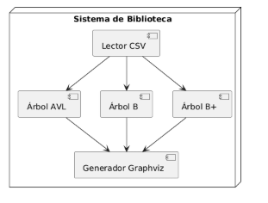

**DIAGRAMA DE SECUENCIA**

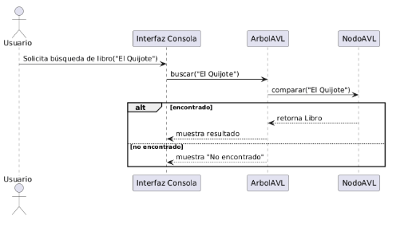

**DIAGRAMA DE TABLAS**

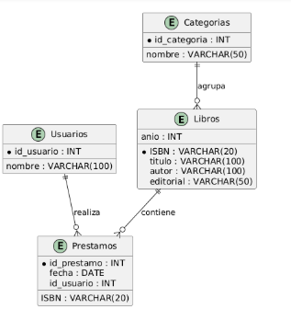

**DIAGRAMA E-R**

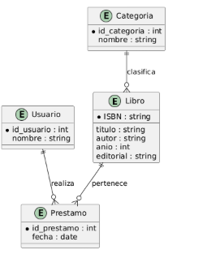

**DIAGRAMA DE CLASES**

